Индивидуальный проект этап 1

Установка Kali Linux

Александр Андреевич Шуплецов

Содержание

# 1 Цель работы

Установить дистрибутив Kali Linux в виртуальную машину, произвести первоначальную настройку.

# 2 Выполнение работы

1. Установим нужную версию Kali Linux с официального сайта.

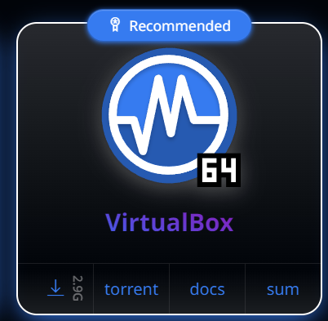

Figure 1: установка нужной версии Kali Linux

1. Распакуем архив, загруженный с официального сайта Kali Linux.

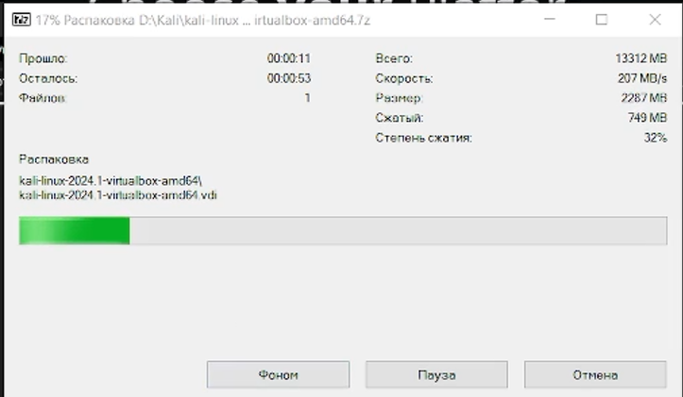

Figure 2: распаковка архива

1. Настроим Kali Linux в виртуальной машине.

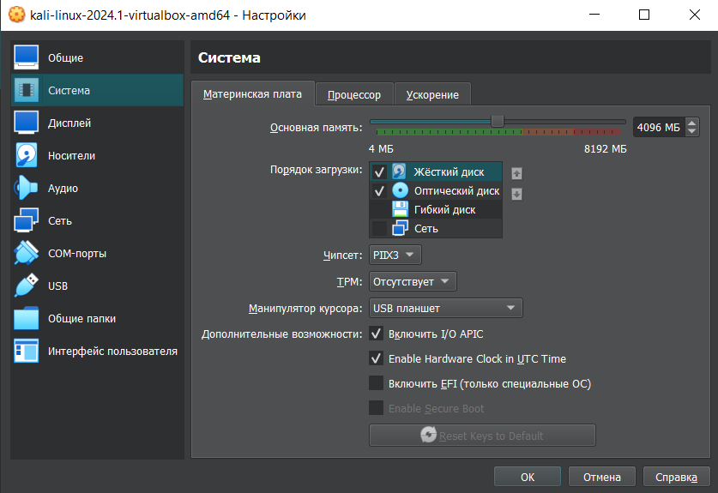

Figure 3: настройка Kali Linux в виртуальной машине

1. Осуществим первый запуск Kali Linux.

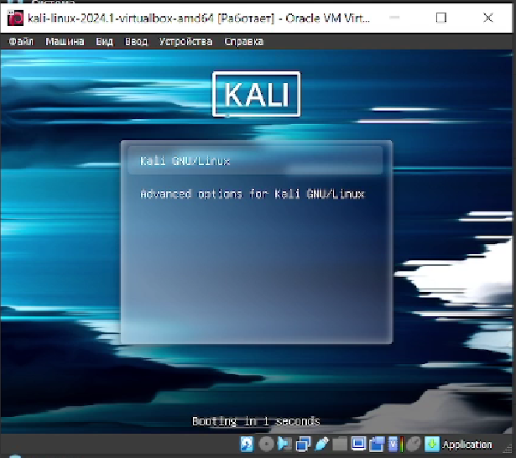

Figure 4: первый запуск Kali Linux

1. Осуществим первый вход в систему, используя логин и пароль kali.

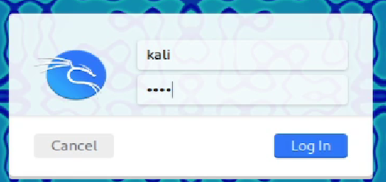

Figure 5: первый вход в систему

1. Установим образ диска дополнений гостевой ОС.

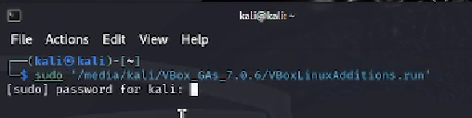

Figure 6: установка образа диска дополнений гостевой ОС

# 3 Выводы

Я установил дистрибутив Kali Linux в виртуальную машину, произвел первоначальную настройку.

# Список литературы

Кулябов Д.С. “Материалы к учебному проекту”